بسم الله الرحمن الرحیم



مستند سازی سیستم مرکز فوریت ویژه ( اورژانس )

آزمایشگاه مهندسی نرم افزار

مدرس : آقای بنیان عالم

دانشجو محمد طوفانی

خرداد ماه ۱۴۰۳

سیستم اورژانس یک سیستم نرم افزاری است که برای کمک به مدیریت بهتر ساز و کار مرکز فوریت های ویژه ساخته شده است تا خدمات بهتر و سریعتری به مردم بدهد .

این سیستم دارای طیف وسیعی از ویژگی ها است که مرکز بتواند پاسخ دهی تلفنی ؛ اعزام امبولانس به محل مورد نظر ؛ ویزیت بیمار در محل ؛ پذیرش بیمار در اورژانس و ... را در یک پلتفرم واحد مدیریت و انجام دهد .

سیستم مدیریت مرکز دارای چه مراحلی میباشد ؟

1. در اولین مرحله بیمار دچار مشکل میشود و بلافاصله خود یا همراهانش با مرکز فوریت های ویژه تماس برقرار میکنند .
2. هنگامی که تماس تلفنی اپراتور با فرد به اتمام میرسد ؛ آمبولانس به محل اعلام شده اعزام میشود .
3. بیمار در محل توسط کادر درمان ویزیت میشود و در صورت نیاز به مراقبت های بیشتر به بیمارستان انتقال داده میشود .
4. این بخش شامل ورود و ثبت نام بیمار در سیستم تریاژ اورژانس میباشد .
5. پس از ورود بیمار به بخش ؛ ویزیت ثانویه و انجام آزمایشات لازم و بستری کردن میباشد .
6. در این مرحله در صورت بهبود وضعیت بیمار و موافقت پزشک معالج دستور ترخیص بیمار به بخش مالی بیمارستان داده میشود .
7. بخش مالی پرینت تمامی خدمات ارایه شده در بیمارستان را به بیماریاهمراهش تحویل میدهد .
8. بیمار یا همراهش هزینه ها را پرداخت میکند .
9. در این مرحله بیمار ترخیص میشود .

**نمودار ER**

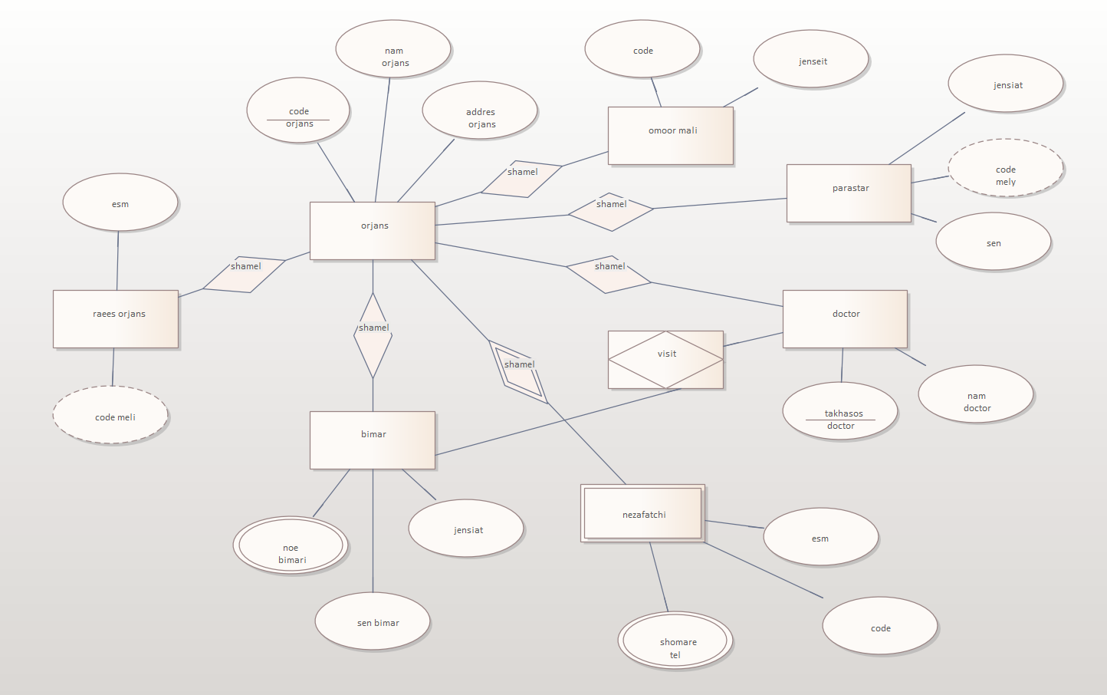

این نمودار ER یک سیستم مدیریت اورژانس را نشان میدهد . از موجودیت هایی مانند اورژانس ؛ ریاست اورژانس ؛ کارمند امور مالی ؛ پرستار ؛ دکتر ؛ نظافتچی و بیمار و روابط بین انها تشکیل شده است . نمودار ER نمایشی واضح و مختصر از داده هایی را ارایه میدهد که برای مدیریت بهتر اورژانس استفاده میشود .

موجودیت ها :

بیمار : نشان دهنده بیمارانی است که میتوانند خدمات از اورژانس دریافت کنند . دارای ویژگی هایی مانند جنسی ؛ نوع بیماری و سن است .

دکتر : نشان دهنده پزشکانی است که بیماران را معاینه و درمان میکنند . دارای ویژگی هایی مانند نام و نوع تخصص ایشان است .

رییس اورژانس : نشان دهنده فردی است که ریاست مجموعه اورژانس را بر عهده دارد . دارای ویژگی هایی مانند نام و کد ملی میباشد .

پرستار : نشان دهنده پرستارانی است که در اورژانس به بیماران رسیدگی میکنند . دارای ویژگی هایی مانند جنسیت ؛ کد ملی و سن میباشد .

امور مالی : نشان دهنده افرادی است که در بخش مالی اورژانس مشغول به کار هستند . دارای ویژگی هایی مانند کد پرسنلی و نام میباشد .

نظافتچی (موجودیت ضعیف ) : نشان دهنده افرادی است که برای نظافت در بخش اورژانس مشغول بکار هستند . دارای ویژگی هایی مانند کد پرسنلی و نام میباشد .

روابط :

اورژانس – رییس : نشان دهنده این است که مانند هر بخش یا مرکز دیگری اورژانس نیز یک رهبر و مدیر دارد تا امور داخلی اورژانس را بتولاند به نحو احسنت مدیریت کند .

اورژانس – بیمار : هر اورژانس بیمارستانی شامل مقداری بیمار با ویژگی های مختلف میباشد تا در انجا بهبود یابند .

اورژانس – نظافتچی (رابطه ضعیف ) : هر اورژانس شامل یک یا چند نیروی خدماتی با ویژگیهای مختلف جهت نظافت ان بخش میباشد .

اورژانس – دکتر : در هر اورژانس یک یا چند پزشک معالج با ویژگی های مختلف جهت ویزیت و درمان بیماران وجود دارد .

اورژٰانس – پرستار : در هر اورژانس یک یا چند پرستار برای نگهداری از بیماران وجود دارد .

اورژانس – مالی : هر مرکز اورژانس بطبع باید یک بخش مالی با یک یا چند کارمند با ویژگی های مختلف جهت رسیدگی به امور مالی داشته باشد .

بیمار – دکتر : نشان میدهد که بیمار میتواند یک یا چند پزشک مرتبط با خود داشته باشد و بلعکس .

**نمودار CLASS**

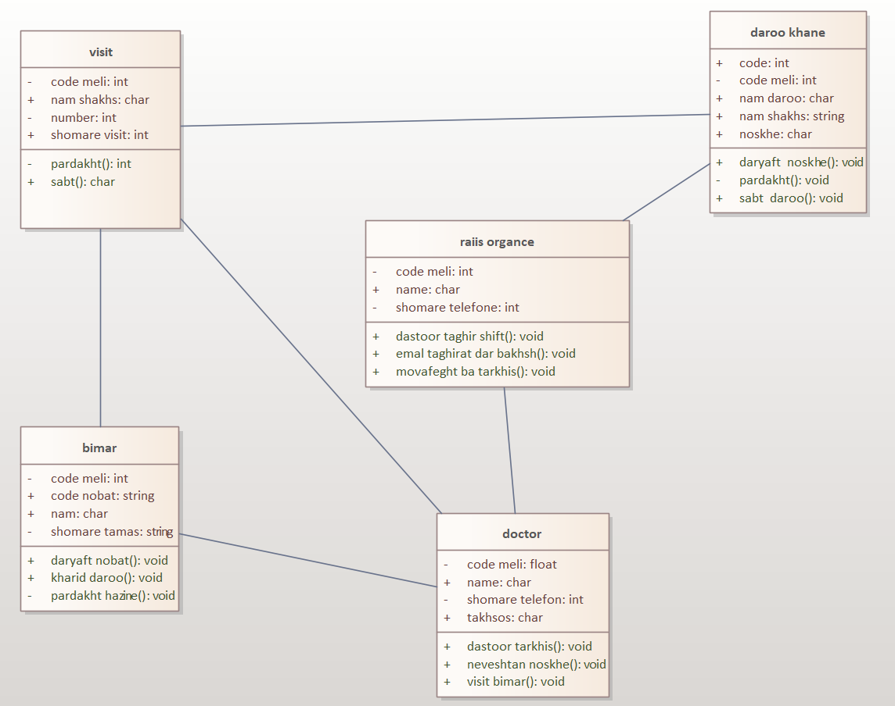

نمودار class شامل پنج کلاس که اجزای مختلف یکد بخش اورژانس که وجود دارد را به تصویر میکشد . این نمودار شامل کلاس های دکتر ؛ بیمار ؛ رییس اورژانس ؛ ویزیت و داروخانه میباشد .

کلاس visit : در این کلاس به موارد ویزیت بیمار اشاره شده که شامل کد ملی بیمار ؛ نام شخص ؛ شماره تلفن همراه ؛ کد ویزیت و به کارهایی مانند پرداخت هزینه ویزیت و ثبت ان اشاره شده است .

کلاس darookhane : در این کلاس به بخش داروخانه و مسایل مربوط به ان اشاره شده است .

این کلاس شامل کد بیمار کد ملی نام شخص نام دارو و نسخه میباشد . و به کارهایی مانند دریافت دارو ثبت دارو و پرداخت هزینه نسخه اشاره شده است .

کلاس raiis organce : این کلاس شامل نام و کد ملی شماره همراه ریاست اورژانس میباشد و به کارهایی از قبیل دستور تغییر شیفت و اعمال تغییر در بخش و موافقت با نامه ترخیص بیمار اشاره دارد .

کلاس bimar : این کلاس شامل کدملی و کد نوبت بیمار و نام بیمار و شماره تماس بیمار میباشد . و به کارهایی از قبیل دریافت نوبت پذیرش و خرید دارو و پرداخت هزینه های پذیرش شاره دارد .

کلاس doctor : این کلاس شامل نام و کد ملی پزشک و تخصص و شماره تلفن وی میباشد . و به کارهایی مانند ویزیت بیمار و نوشتن نسخه و دستور ترخیص بیمار شاره دارد .

**نمودار use case :**

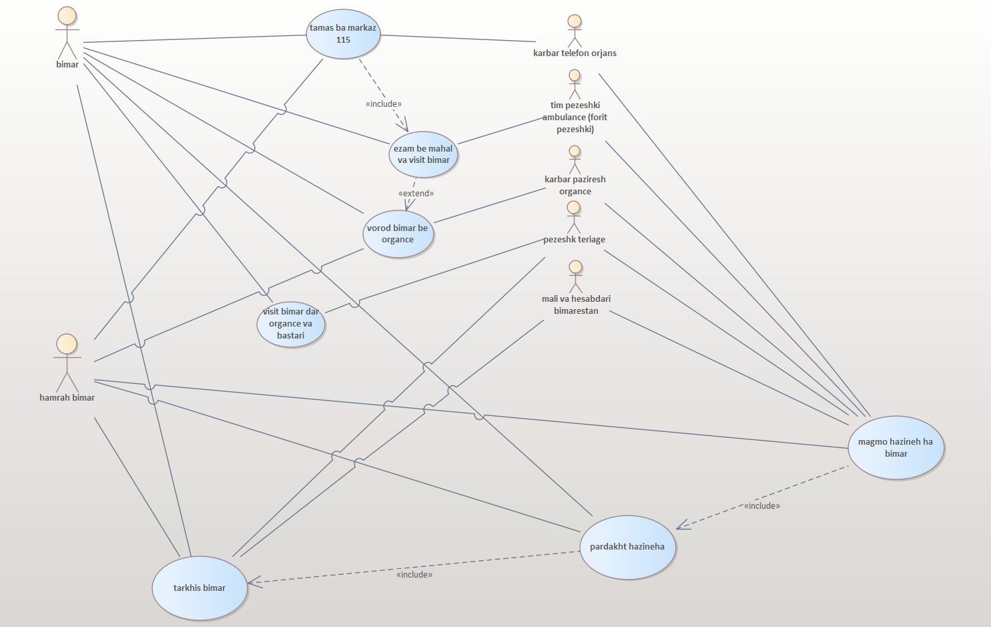

نمودار use case بخشی از سیستم مدیریت مرکز فوریت های پزشکی را نشان میدهد .این نمودار تعاملات بین بازیگران و اجزای سیستم را شنان میدهد .

**تماس با مرکز ۱۱۵ :**

Actors :

بیمار : شخصی که وضعیت جسمانی اورژانسی دارد و نیازمند مراقبت ویژه است .

همراه بیمار : شخصی که محتمل است همراه بیمار باشد و در صورت لزوم با مرکز تماس میگیرد .

اپراتور مرکز فوریت های ویژه : شخصی است که در مرکزفوریت است و پاسخگوی تلفنی بیمار یا همراه بیمار میباشد .

**اعزام به محل و ویزیت بیمار : ( اجباری )**

Actors :

بیمار : شخصی که نیازمند مراقبت ویژه است .

تیم پزشکی و امبولانس : تیمی که حسب اعلام اپراتور مرکز بوسیله امبولانس به محل مورد نظر اعزام میشود و بیمار را در محل ویزیت و در صورت نیاز او را به اورژانس بیمارستان منتقل میکنند .

اعزام به محل و ویزیت بیمار include اجباری است به دلیل اینکه در صورت عدم اعزام امبولانس پیامدهای جبران ناپذیری برای مرکز بوجود می اید .

انتقال بیمار به اورژانس بیمارستان extend اختیاری است . بدان معنا که اگر حال بیمار به ان صورت وخیم ارزیابی نشود میتواند در خانه بماند و اگر حال وی وخیم اعلام شود او را به اورژانس بیمارستان منتقل میکنند .

**ورود بیمار به اورژانس :**

**Actors :**

بیمار : فردی که نیاز به مراقبت های درمانی دارد .

همراه بیمار : همراه بیمار که امور پذیرش بیمار اورژانسی را پیگیری میکند .

کاربر پذیرش اورژانس : کاربری که در تریاژ است و امور ثبت اطلاعات بیمار و پذیرش بیمار در اورژانس بیمارستان را بر عهده دارد .

**ویزیت بیمار در اورژانس و بستری :**

**Actors :**

بیمار : فردی که وضعیت جسمانی استانداردی ندارد .

پزشک تریاژ : دکتری که بیمار را در اورژانس ویزیت و معاینه میکند .

**مجموع هزینه های بیمار و امور مالی :**

**Actors :**

کاربر تلفن اورژانس : هزینه های استخدام اپراتور های مرکز از طریق مالیات .

تیم پزشکی و امبولانس : هزینه استخدام و اعزام تیم پزشکی به محل .

کاربر پذیرش اورژانس : هزینه های استخدام کارمند پذیرش

پزشک اورژانس : هزینه و دستمزد پزشکان معالج .

بخش مالی و حسابداری : دستمزد کارمندان بخش مالی و جمع کردن مجموع هزینه های بیمار .

**پرداخت هزینه ها :**

**Actors :**

بیمار : بیمار میتواند هزینه های درمان خود را بپردازد .

همراه بیمار : همراه بیمار میتواند به نیابت از او هزینه های وی را بپردازد .

رابطه پرداخت هزینه ها با بخش مجموع هزینه ها اجباری است یعنی برای ترخیص بیمار ابتدا باید هزینه ها کامل پرداخت شود .

**ترخیص بیمار :**

: Actors

بیمار : فردیکه در بیمارستان مداوا شد .

همراه بیمار : فردی که به همراه بیمار امور وی را پیگیری نمود .

پزشک اورژانس : پزشک اورژانس برای ترخیص بیمار باید موافقت کند .

بخش مالی و حسابداری : این بخش باید تاییدیه نهایی پرداخت هزینه ها توسط بیمار یا همراه وی را جهت ترخیص نهایی صادر کند.

رابطه ترخیص بیمار و پرداخت هزینه ها اجباری است یعنی برای ترخیص بیمار ابتدا باید هزینه ها کامل پرداخت شود .

**نمودار sequence**

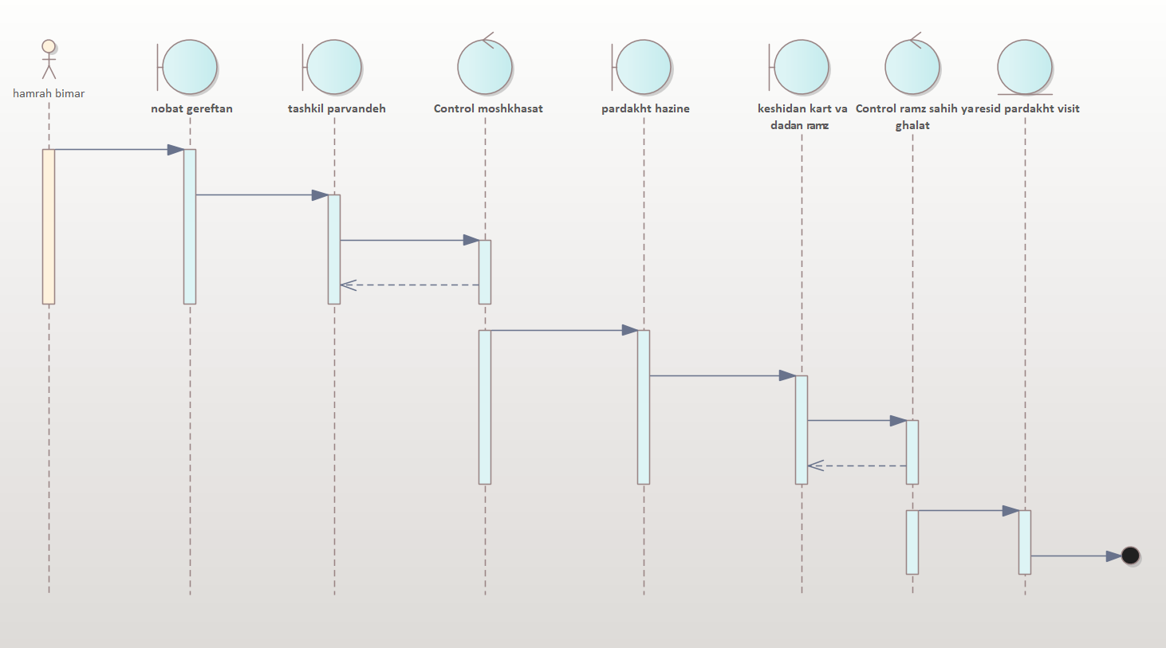

این نمودار توالی فرآیند مربوط به نحوه گرفتن نوبت پزشک و امور مربوط به پذیرش آن را نشان میدهد.

در این نمودار مسیری که همراه بیمار برای گرفتن پذیرش بیمار و گرفتن وقت ملاقات پزشک است را نشان میدهد .

در ابتدا همراه بیمار بصورت تلفنی و یا حضوری اقدام به نوبت گرفتن میکند .

در مرحله بعدی باید تمام مدارک پزشکی بیمار به علاوه مدارک لازم را جمع اوری و در یک کارتابل قرار دهد .

در این مرحله پرونده ای که توسط همراه بیمار تشکیل شده است توسط کلینیک چک یا کنترل میشود . در صورت وجود اشکال یا نقصی در پرونده ؛ مدارک به همراه بیمار عودت داده میشود تا نقصیات رفع شود و دوباره تشکیل شود .



همراه بیمار بصورت حضوری و چه غیر حضوری باید هزینه را پرداخت کند و در بخش حضوری کارت و رمز کارت را به اپراتور میدهد .

سیستم رمز کارت را چک و کنترل میکند در صورت درستی رمز فیش پرداخت موفق چاپ و در صورت اشتباه بودن رمز رسید ناموفق چاپ و دوباره به مرحله قبل که گرفتن کارت و رمز بود برگشت میخورد .

در صورت موفق بودن پرداخت رسید پرداخت ویزیت صادر و همراه بیمار موفق به گرفتن نوبت نهایی میشود .

**نمودار Activity**

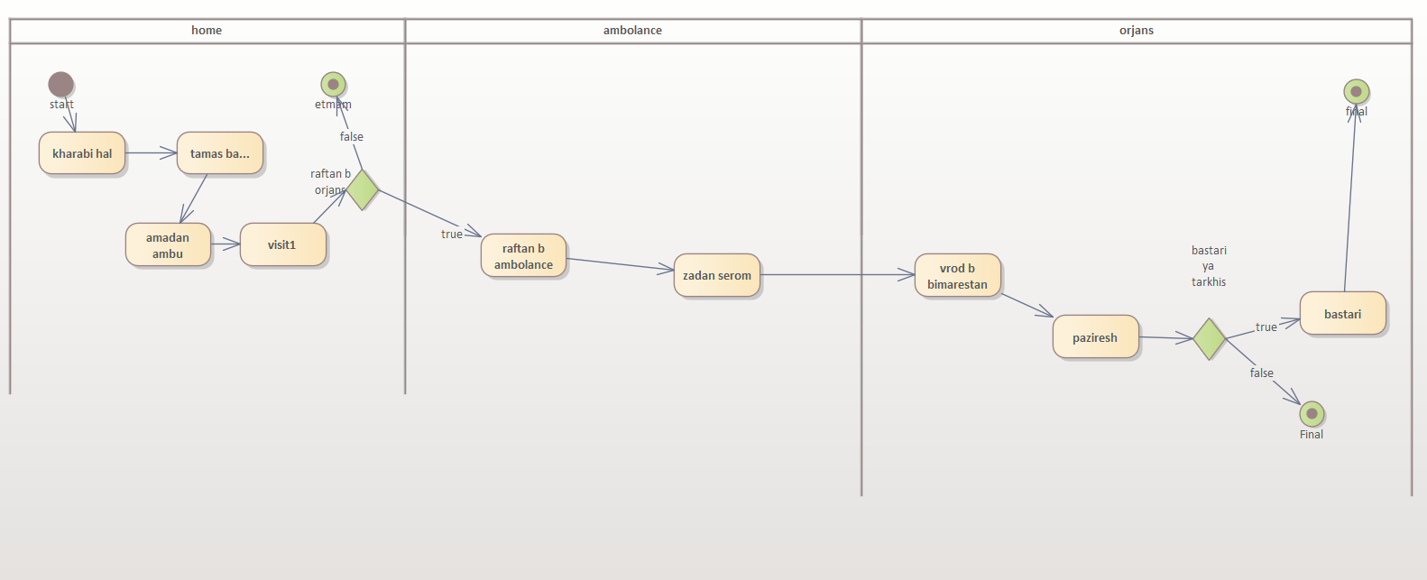

این نمودار دارای سه بخش است که وضعیت بیمار در ۳ مکان و مرحله متفاوت تا رسیدن به نتیجه نهایی نشان میدهد .

خراب شدن حال بیمار – تماس با مرکز فوریت های پزشکی – اعزام و رسیدن امبولانس به مکان مورد نظر – ویزیت در محل

در صورتی که حال بیمار اورژانسی نباشد ؛ نیازی به اعزام به بیمارستان نیست و چرخه به پایان میرسد .

در صورتیکه حال بیمار اورژانسی ارزیابی شود وی را به بیمارستان منتقل میکنند .

در بخش امبولانس نگهداری های ویژه مانند اتصال دستگاه های تنفسی و سرم به بیمار با وضعیت اورژانسی انجام میگردد .

در بخش اورژانس بیمار بوسیله امبولانس به بیمارستان ورود میکند .

پذیرش میشود .

ویزیت میشود و درصورت بهبود شرایط ترخیص میشود و در صورت عدم بهبود وضعیت در بخش مربوطه بستری میشود .

با کمک سیستم مرکز فوریت های ویژه ؛ بیمارستان ها و اورژانس ها میتوانند بسیاری از فرایند های خدماتی و پرداختی خود را بصورت خودکار اجرا کنند .

زمان صرف شده برای انجام امور اداری کاهش پیدا میکند . خدمات بهتر به بیماران و ارباب رجوع داده میشود و همچنین از لحاظ مالی صرفه جویی بیشتری برای سازمان رقم میخورد . همچنین این سیستم ها میتواند به مدیران و افراد صاحب نظر کمک کند تا تصمیمات دقیق تر و بهتری اتخاذ کنند تا مقدار رضایت مندی مراجعین از سیستم مورد نظر بیشتر شود .